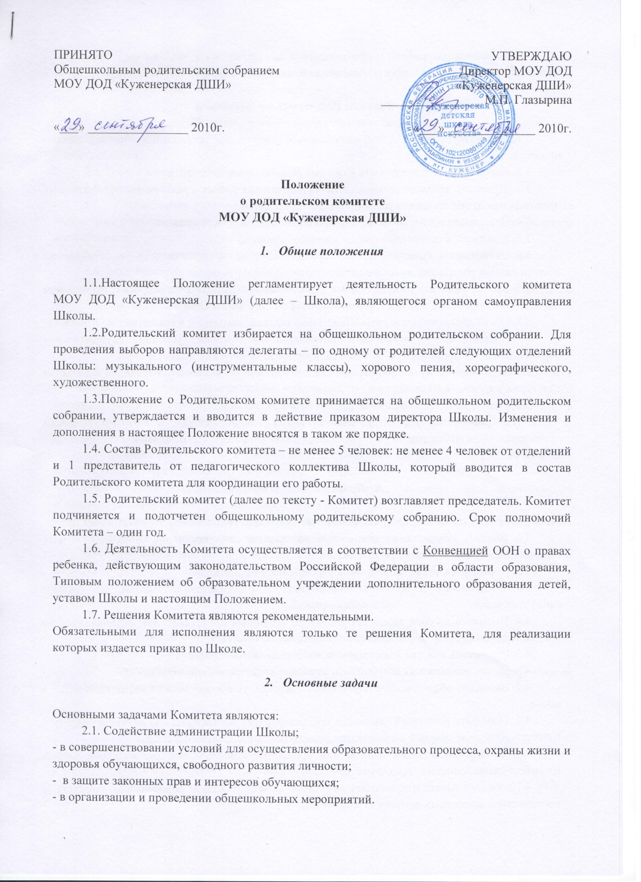

2.2. Организация работы с родителями (законными представителями) обучающихся Школы по разъяснению их прав и обязанностей, значения всестороннего воспитания ребенка в семье.
3. Функции Родительского комитета

3.1. Содействует обеспечению оптимальных условий для организации образовательного процесса.
3.2. Координирует деятельность классных родительских комитетов.
3.3. Проводит разъяснительную и консультативную работу среди родителей (законных представителей) обучающихся об их правах и обязанностях.
3.4. Оказывает содействие в проведении общешкольных мероприятий.
3.5. Участвует в подготовке школы к новому учебному году.
3.6. Оказывает помощь администрации Школы в организации и проведении общешкольных родительских собраний.
3.7. Рассматривает обращения в свой адрес, а также обращения по вопросам, отнесенным настоящим положением к компетенции Комитета, по поручению Школы.
3.8. Обсуждает локальные акты Школы по вопросам, входящим в компетенцию Комитета.
3.9. Принимает участие в организации безопасных условий осуществления образовательного процесса, соблюдения санитарно-гигиенических правил и норм.
3.10. Взаимодействует с различными организациями по вопросам сохранения и развития культурных традиций Школы.
3.11.Участвует в организации выездных мероприятий Школы.
3.12. Взаимодействует с другими органами самоуправления Школы по вопросам проведения общешкольных мероприятий и другим вопросам, относящимся к компетенции Комитета.

- Права Родительского комитета

В соответствии с компетенцией, установленной настоящим Положением, Комитет имеет право:
4.1. Вносить предложения администрации, органам самоуправления Школы и получать информацию о результатах их рассмотрения.
4.2. Обращаться за разъяснениями в учреждения и организации.
4.3. Заслушивать и получать информацию от администрации Школы, его органов самоуправления.
4.4. Вызывать на свои заседания родителей (законных представителей) обучающихся по представлениям (решениям) классных родительских комитетов.
4.5. Принимать участие в обсуждении локальных актов Школы.
4.6. Давать разъяснения и принимать меры по рассматриваемым обращениям.
4.7. Выносить общественное порицание родителям, уклоняющимся от воспитания детей в семье.
4.8. Поощрять родителей (законных представителей) обучающихся за активную работу в Комитете, оказание помощи в проведении общешкольных мероприятий и т.д.
4.9. Организовывать постоянные или временные комиссии под руководством членов Комитета для исполнения своих функций.
4.10. Разрабатывать и принимать локальные акты (о классном родительском комитете, о постоянных и временных комиссиях Комитета).
4.11. Председатель Комитета может присутствовать (с последующим информированием Комитета) на отдельных заседаниях педагогического совета, других органов самоуправления по вопросам, относящимся к компетенции Комитета.

- Ответственность Родительского комитета

Комитет отвечает за:
5.1. Выполнение плана работы.
5.2. Выполнение решений, рекомендаций Комитета.
5.3. Установление взаимопонимания между руководством Школы и родителями (законными представителями) обучающихся в вопросах семейного и общественного воспитания.
5.4. Качественное принятие решений в соответствии с действующим законодательством.
5.5. Бездействие отдельных членов Комитета или всего Комитета.
5.6. Члены Комитета, не принимающие участия в его работе, по представлению председателя Комитета, могут быть отозваны избирателями.

- Организация работы

6.1. В состав Комитета входят представители родителей (законных представителей) обучающихся от следующих отделений: музыкального (инструментальные классы), хорового пения, хореографического, художественного. Представители в комитет избираются на Общешкольном родительском собрании (Конференции) ежегодно в начале учебного года.
6.2. Из своего состава Комитет избирает председателя и секретаря.
6.3. Комитет работает по разработанному и принятому им регламенту работы и плану, которые согласуются с руководителем Школы.
6.4. О своей работе Комитет отчитывается перед Общешкольным родительским собранием (Конференцией) не реже одного раза в год.
6.5. Комитет правомочен выносить решения при наличии на заседании не менее половины своего состава. Решения принимаются простым большинством голосов.
6.6. Переписка Комитета по вопросам, относящимся к его компетенции, ведется от имени Школы, документы подписывают руководитель Школы и председатель Комитета.

- Делопроизводство

7.1. Комитет ведет протоколы своих заседаний и общешкольных родительских.
7.2. Протоколы хранятся в канцелярии Школы.
7.3. Ответственность за делопроизводство в Комитете возлагается на председателя Комитета или секретаря.

